2. Wildauer Kleeblatt am 19. und 20. April – TH Wildau lädt auch in 2024 zu Wanderung in vier Etappen und erstmalig zur Familienstrecke ein
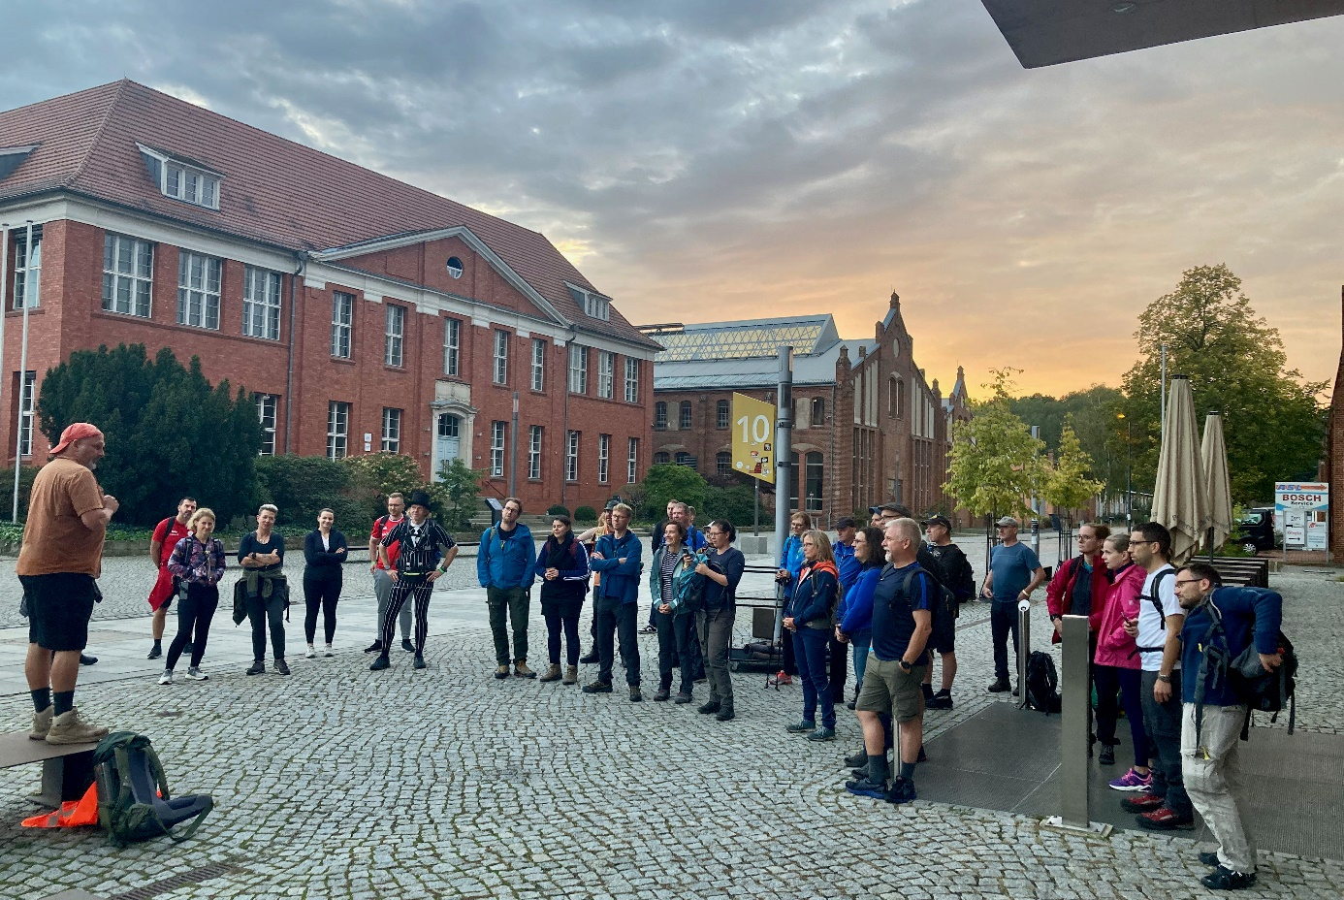
Bildunterschrift: Am 19. und 20. April 2024 lädt der Hochschulsport der TH Wildau Wanderbegeisterte zur 2. Wildauer Kleeblatt-Wanderung mit Distanzen von 10 bis 100 Kilometern ein.
Bild: Frank Seeliger / TH Wildau
Subheadline: Gemeinsam in Bewegung
Teaser:
Bewegung an der frischen Luft, verschiedene Streckenlängen und -routen, insgesamt 24 Stunden aktiv in der Region um Wildau. Der Hochschulsport der TH Wildau organisiert in Kooperation mit dem Tourismusverbnad Dahme-Seenland die 2. Wildauer Kleeblatt-Wanderung am 19. und 20. April 2024. Wie im Vorjahr werden wieder vier Etappen mit je 25 Kilometern angeboten. Neu mit dabei ist eine Familienstrecke über 10 Kilometer.
Text:
Den perfekten Start für Wanderinteressierte in die Wandersaison für die Region um Wildau bietet am 19. und 20. April 2024 die 2. Wildauer Kleeblatt-Wanderung. Die Herausforderung für motivierte Wanderinnen und Wanderer sind 100 Kilometer in 24 Stunden. Wie schon im Vorjahr organisiert das Team des Hochschulsports der Technischen Hochschule Wildau (TH Wildau) in Kooperation mit dem Tourismusverband Dahme-Seenland das „Kleeblatt“. Angeboten werden Wanderstrecken über 25, 50, 75 oder sogar 100 Kilometer – die gemeinsame Sportveranstaltung wird jedem Leistungsniveau gerecht.
Die vier geführten Etappen starten und enden jeweils auf dem Campus der TH Wildau als Mitte des Kleeblatts. Nach jedem Streckenabschnitt gibt es Pausen mit Verpflegung und der Möglichkeit, den müden Füßen etwas Ruhe zu gönnen.
Diplom-Sportwissenschaftlerin Sahra Weber vom Hochschulsport der TH Wildau: „Wir wollen alle gemeinsam ins Ziel einlaufen. Das bedeutet, dass alle 25 Kilometer Teilnehmende einer neuen Wanderstrecke zur Wandergruppe dazustoßen. Die wagemutigen 100-Kilometer-Wandernden starten am Freitag um 18 Uhr, danach steigen die 75-Kilometer-Wandernden ein, anschließend stoßen die 50-Kilometer-Wanderndendazu usw. Wir wandern mit einer Durchschnittsgeschwindigkeit von fünf Kilometern pro Stunde, sodass wir ca. fünf bis fünfeinhalb Stundenpro Etappe einplanen.“
Der Tourismusverband nutzt das Event als traditionellen Einstieg in das Wanderjahr 2024. Die Vielzahl an Strecken durch das Dahme-Seenland sprechen nicht nur unterschiedliche Leistungsniveaus an, sondern zeigen auch die landschaftlich schönen Seiten der Region.
Vier Etappen mit viel Natur
Die erste Etappe (Freitag 18 Uhr) verläuft von der TH Wildau östlich zum Krüpelsee. Durchstreift wird hier die Dahme-Landschaft von Neue Mühle auf dem DahmeRadweg zwischen Kablow und Bindow und dem Schutzgebiet Skabyer Torfgraben über Königs Wusterhausen zurück nach Wildau. Das zweite „Blättchen“ verläuft in der Nacht bis zum Morgen südlich als Fünf-Seen-Wanderung kombiniert mit der beliebten Wanderstrecke durch das Sutschketal. Hier sind dann auch Taschenlampen gefragt.
Am Morgen des Samstags geht es dann früh nach Westen in Richtung Schönefelder Kreuz. Über den Wildauer Kurpark, Miersdorf und Kiekebusch geht es wieder zurück durch Wiesen und Wälder bis hin zum finalen Abstieg über die „Asthmatreppe“ (108 Stufen) in Wildau. Die Nord-Tour auf den Spuren des Fontanewanderwegs macht das Kleeblatt dann ab Samstagmittag voll. Die Strecke führt über Zeuthen, Eichwalde nach Schmöckwitz am Berliner Stadtrand und weiter über das Schmöckwitzer Werder zum Krossinsee. Zurück geht es dann über Wernsdorf, Ziegenhals und vorbei am Niederlehmer Luch zurück zum Campus.
Neue 10-Kilometer–Familienwanderung
Zusätzlich ist eine ca. 10 Kilometer lange Familienwanderung geplant. Die Wanderung wird von zertifizierten Natur- und Landschaftsführer/-innen betreut. Neben der Wanderung kommen also Informationen und Abwechslung nicht zu kurz. Die Familienrunde verläuft von Wildau straßenbegleitend in Richtung Zeuthen. In Miersdorf geht es vorbei an der Dorfkirche in das Naturschutzgebiet Höllengrund-Pulverberg. Ein sehr natürlicher und hügliger Abschnitt wartet auf die Wandergruppe, bevor es in Wildau entlang der Dahme wieder flach wird. Nach der Uferpassage ist es nur eine kurze Strecke über den Schwarzen Weg bis zur Technischen Hochschule Wildau zurück.
„Wir hoffen, dass wir auch in diesem Jahr möglichst viele Bürgerinnen und Bürger aller Altersklassen für unsere Wanderung begeistern können und gemeinsam unsere schöne Region mit ihren vielen Wäldern, Wiesen und Seen aktiv erleben können“, sagen Sahra Weber von der TH Wildau und Norman Siehl vom Tourismusverband.
Helferinnen und Helfer gesucht
Natürlich werden noch helfende Hände am 19. und 20. April zur Unterstützung bei der Verpflegung und Administration der Teilnehmenden auf dem Campus gesucht. Wer Interesse hat, kann sich gern per Mail bei Sahra Weber, sahra.weber@th-wildau.de, melden. Alle Helferinnen und Helfer bekommen einen Gutschein für das aktuelle und umfangreiche Hochschulsportprogramm der TH Wildau im Sommersemester 2024.
Das Team bedankt sich schon jetzt für die Unterstützung durch den EDEKA Yvonne Wilde in Friedersdorf. Wie bereits in der Vergangenheit unterstützt Inhaberin Yvonne Wilde die Langstreckenwanderung mit Lebensmitteln und Getränken.
Weiterführende Informationen
Alle Informationen zur Wildauer Kleeblatt-Wanderung inkl. Streckenführung und Anmeldung finden Interessierte auf der Website der TH Wildau unter: www.th-wildau.de/wanderung
Informationen zum Hochschulsport der TH Wildau unter: www.th-wildau.de/hochschulsport
Ansprechpersonen Team „Wildauer Kleeblatt“ an der TH Wildau:
Sahra Weber
Hochschulsport
TH Wildau
Hochschulring 1, 15745 Wildau
Tel. +49 (0) 3375 508 145
E-Mail: sahra.weber@th-wildau.de
Dr. Frank Seeliger
Leiter Hochschulbibliothek
TH Wildau
Hochschulring 1, 15745 Wildau
Tel. +49 (0) 3375 508 155
E-Mail: frank.seeliger@th-wildau.de
Ansprechpersonen Externe Kommunikation TH Wildau:
Mike Lange / Mareike Rammelt
TH Wildau
Hochschulring 1, 15745 Wildau
Tel. +49 (0)3375 508 211 / -669
E-Mail: presse@th-wildau.de
Ansprechpartner Tourismusverband Dahme-Seenland e.V.
Norman Siehl
Marketing
Bahnhofsvorplatz 5, 15711 Königs Wusterhausen
Tel.: 03375 252027
E-Mail: n.siehl@dahme-seenland.de

